

ESTADÍSTICAS DE LA MATRIZ
DE INDICADORES DE RESULTADOS
TRIMESTRE: ENERO - MARZO 2026

SECRETARIA DE OBRAS PÚBLICAS Y MANTENIMIENTO URBANO
TITULAR: ARQ. JAVIER ÁNGELES VILLEGAS.

FORMATO 1. AVANCE DE CALENDARIZACIÓN PROGRAMÁTICA DE PROYECTOS, PROGRAMAS O ACTIVIDADES MIR 2026

FORMATO 1. AVANCE DE CALENDARIZACIÓN PROGRAMÁTICA DE PROYECTOS, PROGRAMAS O ACTIVIDADES MIR 2026

SECRETARÍA / DIRECCIÓN: |  |  |  |  |  | SECRETARIA DE OBRAS PÚBLICAS Y MANTENIMIENTO URBANO
ÁREA ADMINISTRATIVA U OPERATIVA: |  |  |  |  |  | DIRECCIÓN DE OBRAS PÚBLICAS
PROGRAMA PRESUPUESTARIO AL QUE ESTÁ INTEGRADO: |  |  |  |  |  | ACUERDO 4. DESARROLLO SOSTENIBLE E INFRAESTRUCTURA SÓLIDA Y TRASFORMADORA PARA ZAPOTLÁN.
ACUERDO DEL PLAN MUNICIPAL DE DESARROLLO AL QUE CONTRIBUYE LA UNIDAD ADMINISTRATIVA: |  |  | ACUERDO 4. DESARROLLO SOSTENIBLE E INFRAESTRUCTURA SÓLIDA Y TRASFORMADORA PARA ZAPOTLÁN. |  |  | OBJETIVO(S) QUE DA CUMPLIMIENTO: |  |  |  |  |  |  |  |  |  |  |  | 4.1 GARANTIZAR LA CORRECTA GESTIÓN DE RECURSOS, DETONANDO LA INFRAESTRUCTURA SOCIAL Y SOSTENIBLE A TRAVÉS DE FINANCIAMIENTO DE OBRAS, ACCIONES SOCIALES, BÁSICAS E INVERSIONES QUE BENEFICIEN DIRECTAMENTE A LA POBLACIÓN DE ZAPOTLÁN.
CLAVE DEL INDICADOR | NOMBRE DEL COMPONENTE / ACTIVIDAD | NOMBRE DE MEDICIÓN DEL INDICADOR | UNIDAD DE MEDIDA DE LO PROGRAMADO Y REALIZADO | FORMULA DEL INDICADOR | NÚMERO DE METAS PROGRAMADAS TRIMESTRALES |  |  |  |  |  |  |  |  |  |  |  |  | TOTAL | META REALIZADA | PROGRAMADO MENOS REALIZADO | AVANCE %
 |  |  |  |  | ENE |  | FEB | MAR | ABR | MAY | JUN | JUL | AGO | SEP | OCT | NOV | DIC
C1 | Servicios de Drenajes Sanitarios en Zapotlán de Juárez. | PAABOSDSM.  Porcentaje Avance de las Actividades para Brindar el Óptimo Servicio de Drenaje Sanitario en el Municipio. | PROGRAMADO | PAABOSDSM = (NASDR/NASDP)*100 | 1 |  | 1 | 1 | 1 | 1 | 2 | 2 | 2 | 1 | 2 | 1 | 1 | 16 | 3 | 13 | 19%
C1 | Servicios de Drenajes Sanitarios en Zapotlán de Juárez. |  | NASDP.  Número de Actividades de Servicio de Drenaje Programadas.
C1 | Servicios de Drenajes Sanitarios en Zapotlán de Juárez. |  | REALIZADO | PAABOSDSM = (NASDR/NASDP)*100 | 1 |  | 1 | 1 |  |  |  |  |  |  |  |  |  | 3 | 3 | 13 | 19%
C1 | Servicios de Drenajes Sanitarios en Zapotlán de Juárez. |  | NASDR.  Número de Actividades de Servicio de Drenaje Realizadas.

FORMATO 2. CONTROL DE EVIDENCIA PROGRAMÁTICA
⚠ NOTA: Insertar UNA fotografía por momento (Antes/Durante/Después). Foto nítida. Datos personales TESTADOS obligatoriamente.
C1. Servicios de Drenajes Sanitarios en Zapotlán de Juárez.
DESCRIPCIÓN DE LA ACTIVIDAD: Recepción, registro, y atención de solicitudes ciudadanas relacionadas con servicios de drenaje sanitario, con el fin de identificar necesidades de rehabilitación o ampliación (construcción) en diferentes zonas del municipio de Zapotlán de Juárez.
REQUISITOS DE CALIDAD FOTOGRÁFICA — OBLIGATORIO
✓ La fotografía debe ser NÍTIDA, bien iluminada y en orientación horizontal.
✓ Debe mostrar claramente el espacio, los participantes y la actividad realizada.
✓ No se aceptan capturas de pantalla.
⚠ DATOS PERSONALES: Testar (tachar/difuminar) rostros de menores de edad y datos sensibles visibles (listas, nombres en pizarrón, etc.) antes de insertar la foto.
EVIDENCIA: ANTES | EVIDENCIA: DURANTE | EVIDENCIA: DESPUÉS DE LA EJECUCIÓN
DESCRIPCIÓN DE LA FOTO:  Oficina de Dirección de Obras Publicas de Zapotlán de Juárez, Se muestra las solicitudes de drenaje sanitario que ingresan, Lic. Marlene Cerón P., 21 de enero al 30 de marzo de 2026. | DESCRIPCIÓN DE LA FOTO:  Oficina de Dirección de Obras Publicas de Zapotlán de Juárez, Se muestran la carpeta donde se archivan las solicitudes ingresadas por la ciudadanía debidamente registradas y organizadas para su seguimiento y atención, Lic. Marlene Cerón P., 21 de enero al 30 de marzo de 202). | DESCRIPCIÓN DE LA FOTO:  Oficina de Dirección de Obras Publicas de Zapotlán de Juárez, Se muestran la atención que se le da a las solicitudes por medio de los oficios de contestación que se les da a las solicitudes ingresadas, Lic. Marlene Cerón P., 21 de enero al 30 de marzo de 2026.
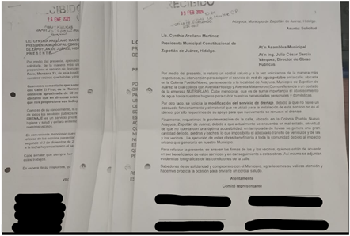 | 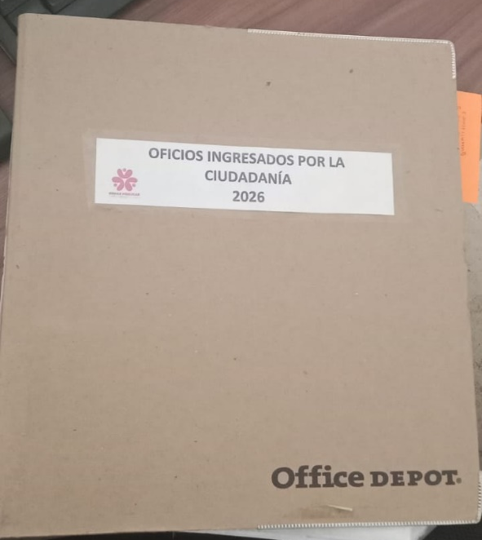 | 

FORMATO 3. CONTROL DE EVIDENCIA DE LISTA DE BENEFICIARIOS
⚠ NOTA: Datos sensibles (CURP, teléfono, dirección) deben estar TESTADOS. Se detectaron listados con datos visibles en evaluaciones anteriores (Riesgo: violación Ley de Protección de Datos).
DESCRIPCIÓN DEL NOMBRE DEL PROYECTO, PROGRAMA O ACTIVIDAD | EVIDENCIA DE LISTADO DE BENEFICIARIOS
AVISO DE PROTECCIÓN DE DATOS PERSONALES — OBLIGATORIO ANTES DE INSERTAR
⚠ El listado de beneficiarios DEBE tener TESTADOS (tachados/difuminados): CURP, número de teléfono, dirección, RFC y cualquier dato sensible. Solo deben ser legibles: nombre completo, firma y número de folio.
✓ Se recomienda usar el formato oficial de lista de asistencia institucional.
✓ La imagen del listado debe ser legible. No se aceptan fotos movidas o de baja resolución.
DESCRIPCIÓN DE LA ACTIVIDAD:  Consiste en la recepción y registro de las solicitudes presentadas por la ciudadanía, mediante la captura de datos en el sistema y formato establecido. Incluye la revisión básica de la información proporcionada, su clasificación de acuerdo con el tipo de solicitud y su integración en el padrón correspondiente, con la finalidad de asegurar su control, seguimiento y posterior atención por el área de Obras Públicas. | 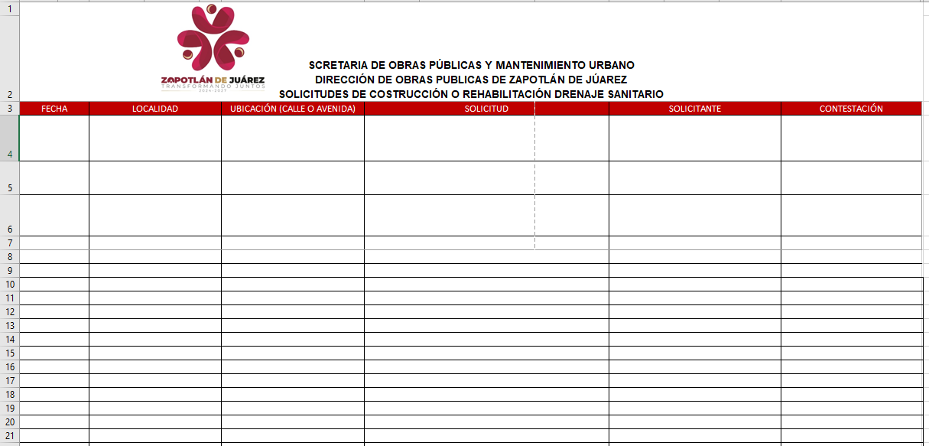
JUSTIFICACIONES:

NÚMERO DE BENEFICIARIOS ATENDIDOS:
Total: 06 solicitudes Mujeres: N/A Hombres: N/A Menores: N/A

FORMATO 4. ESTADÍSTICAS E INFOGRAFÍA DE AVANCE PROGRAMÁTICO
⚠ NOTA: Completar la tabla de avance y pegar la captura de los gráficos del Excel MIR (barras + dona). Verificar que los números coincidan con el F1 antes de entregar.
 | CLAVE DEL INDICADOR | NOMBRE DE LA ACTIVIDAD | METAS PROGRAMADAS | METAS REALIZADAS | PROGRAMADO MENOS REALIZADO | AVANCE %
 | C1 | Servicios de Drenajes Sanitarios en Zapotlán de Juárez. | 16 | 3 | 13 | 19%
INSTRUCCIÓN — CÓMO LLENAR ESTA SECCIÓN:
1. Abre tu archivo Excel MIR (hoja de la actividad correspondiente).
2. Localiza los gráficos de BARRAS (izquierda) y la DONA con porcentaje (derecha) del componente o actividad.
3. Haz una captura de pantalla de ambos gráficos y pégalos en el recuadro de abajo, cada uno en su espacio.
⚠ La captura debe ser nítida y los números legibles. No se aceptan imágenes borrosas.
GRÁFICA — AVANCE POR TRIMESTRE Y AVANCE TOTAL

FORMATO 1. AVANCE DE CALENDARIZACIÓN PROGRAMÁTICA DE PROYECTOS, PROGRAMAS O ACTIVIDADES MIR 2026

SECRETARÍA / DIRECCIÓN: |  |  |  |  |  | SECRETARIA DE OBRAS PÚBLICAS Y MANTENIMIENTO URBANO
ÁREA ADMINISTRATIVA U OPERATIVA: |  |  |  |  |  | DIRECCIÓN DE OBRAS PÚBLICAS
PROGRAMA PRESUPUESTARIO AL QUE ESTÁ INTEGRADO: |  |  |  |  |  | ACUERDO 4. DESARROLLO SOSTENIBLE E INFRAESTRUCTURA SÓLIDA Y TRASFORMADORA PARA ZAPOTLÁN.
ACUERDO DEL PLAN MUNICIPAL DE DESARROLLO AL QUE CONTRIBUYE LA UNIDAD ADMINISTRATIVA: |  |  | ACUERDO 4. DESARROLLO SOSTENIBLE E INFRAESTRUCTURA SÓLIDA Y TRASFORMADORA PARA ZAPOTLÁN. |  |  | OBJETIVO(S) QUE DA CUMPLIMIENTO: |  |  |  |  |  |  |  |  |  |  |  | 4.1 GARANTIZAR LA CORRECTA GESTIÓN DE RECURSOS, DETONANDO LA INFRAESTRUCTURA SOCIAL Y SOSTENIBLE A TRAVÉS DE FINANCIAMIENTO DE OBRAS, ACCIONES SOCIALES, BÁSICAS E INVERSIONES QUE BENEFICIEN DIRECTAMENTE A LA POBLACIÓN DE ZAPOTLÁN.
CLAVE DEL INDICADOR | NOMBRE DEL COMPONENTE / ACTIVIDAD | NOMBRE DE MEDICIÓN DEL INDICADOR | UNIDAD DE MEDIDA DE LO PROGRAMADO Y REALIZADO | FORMULA DEL INDICADOR | NÚMERO DE METAS PROGRAMADAS TRIMESTRALES |  |  |  |  |  |  |  |  |  |  |  |  | TOTAL | META REALIZADA | PROGRAMADO MENOS REALIZADO | AVANCE %
 |  |  |  |  | ENE |  | FEB | MAR | ABR | MAY | JUN | JUL | AGO | SEP | OCT | NOV | DIC
C1 A1 | Realización de Expedientes para el Servicio de Drenaje Sanitario en Zapotlán de Juárez. | PAREOCRRDSM.  Porcentaje de Avance en la Realización de Expedientes de Obra para Construcción y Rehabilitación de Redes de Drenaje Sanitario en el Municipio. | PROGRAMADO | PAREOCRRDSM = NEORCRRDS/ NEOPCRRDS)*100 | 4 |  | 2 | 2 | 3 | 3 | 2 | 3 | 2 | 3 | 2 | 2 | 2 | 30 | 6 | 24 | 20%
C1 A1 |  |  | NEOPCRRDS.  Número de Expedientes de Obra Programados para Construcción y Rehabilitación de Redes de Drenaje Sanitario.
C1 A1 |  |  | REALIZADO | PAREOCRRDSM = NEORCRRDS/ NEOPCRRDS)*100 | 3 |  | 2 | 1 |  |  |  |  |  |  |  |  |  | 6 | 6 | 24 | 20%
C1 A1 |  |  | NEORCRRDS.  Número de Expedientes de Obra Realizados para Construcción y Rehabilitación de Redes de Drenaje Sanitario

FORMATO 2. CONTROL DE EVIDENCIA PROGRAMÁTICA
⚠ NOTA: Insertar UNA fotografía por momento (Antes/Durante/Después). Foto nítida. Datos personales TESTADOS obligatoriamente.
C1 A1. Realización de Expedientes para el Servicio de Drenaje Sanitario en Zapotlán de Juárez.
DESCRIPCIÓN DE LA ACTIVIDAD: Recepción, registro, y atención de solicitudes ingresadas relacionadas con servicios de instalación de nuevas redes o rehabilitación de alcantarillado sanitario, colocando tuberías sanitarias para así mejorar la eficiencia del sistema de conducción de aguas residuales.
REQUISITOS DE CALIDAD FOTOGRÁFICA — OBLIGATORIO
✓ La fotografía debe ser NÍTIDA, bien iluminada y en orientación horizontal.
✓ Debe mostrar claramente el espacio, los participantes y la actividad realizada.
✓ No se aceptan capturas de pantalla.
⚠ DATOS PERSONALES: Testar (tachar/difuminar) rostros de menores de edad y datos sensibles visibles (listas, nombres en pizarrón, etc.) antes de insertar la foto.
EVIDENCIA: ANTES | EVIDENCIA: DURANTE | EVIDENCIA: DESPUÉS DE LA EJECUCIÓN
DESCRIPCIÓN DE LA FOTO:  Oficina de Dirección de Obras Publicas de Zapotlán de Juárez, Se observa la solicitud de drenaje sanitario ingresada por parte de la ciudadanía, Lic. Marlene Cerón P., 21 de enero al 30 de marzo de 2026 | DESCRIPCIÓN DE LA FOTO:  Oficina de Dirección de Obras Publicas de Zapotlán de Juárez, Se muestran la carpeta donde se archivan las solicitudes ingresadas por la ciudadanía debidamente registradas y organizadas para su seguimiento y atención, Lic. Marlene Cerón P., 21 de enero al 30 de marzo de 2026 | DESCRIPCIÓN DE LA FOTO:  Oficina de Dirección de Obras Publicas de Zapotlán de Juárez, Se muestran el oficio de contestación que se le da a las solicitudes ingresadas, Lic. Marlene Cerón P., 21 de enero al 30 de marzo de 2026).
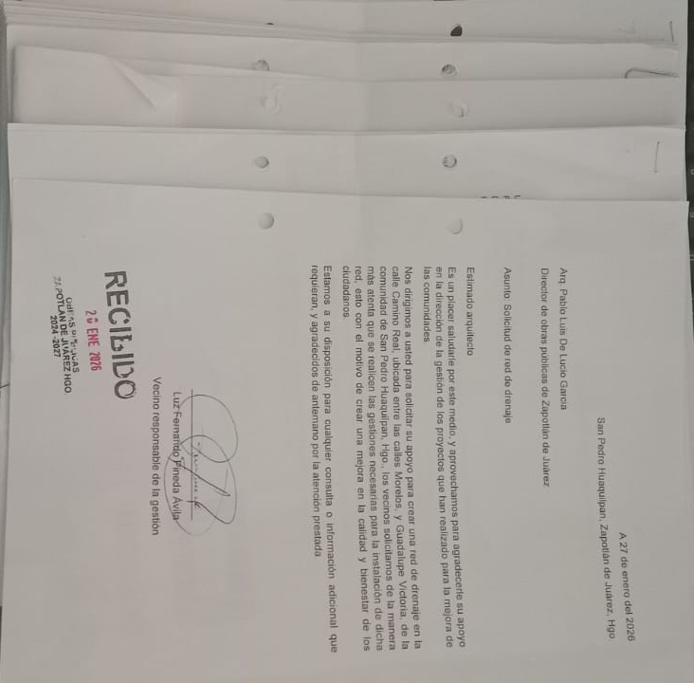 | 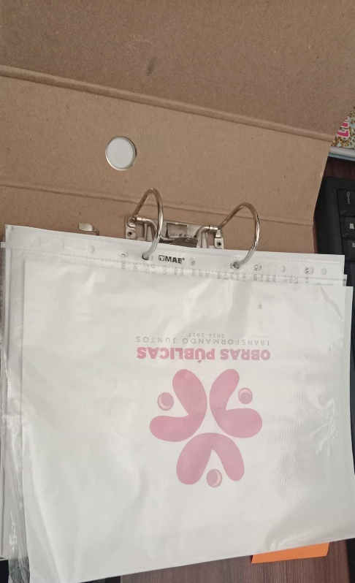 | 

FORMATO 3. CONTROL DE EVIDENCIA DE LISTA DE BENEFICIARIOS
⚠ NOTA: Datos sensibles (CURP, teléfono, dirección) deben estar TESTADOS. Se detectaron listados con datos visibles en evaluaciones anteriores (Riesgo: violación Ley de Protección de Datos).
DESCRIPCIÓN DEL NOMBRE DEL PROYECTO, PROGRAMA O ACTIVIDAD | EVIDENCIA DE LISTADO DE BENEFICIARIOS
AVISO DE PROTECCIÓN DE DATOS PERSONALES — OBLIGATORIO ANTES DE INSERTAR
⚠ El listado de beneficiarios DEBE tener TESTADOS (tachados/difuminados): CURP, número de teléfono, dirección, RFC y cualquier dato sensible. Solo deben ser legibles: nombre completo, firma y número de folio.
✓ Se recomienda usar el formato oficial de lista de asistencia institucional.
✓ La imagen del listado debe ser legible. No se aceptan fotos movidas o de baja resolución.
DESCRIPCIÓN DE LA ACTIVIDAD:  Consiste en la recepción y registro de las solicitudes presentadas por la ciudadanía, mediante la captura de datos en el sistema y formato establecido. Incluye la revisión básica de la información proporcionada, su clasificación de acuerdo con el tipo de solicitud y su integración en el padrón correspondiente, con la finalidad de asegurar su control, seguimiento y posterior atención por el área de Obras Públicas. | 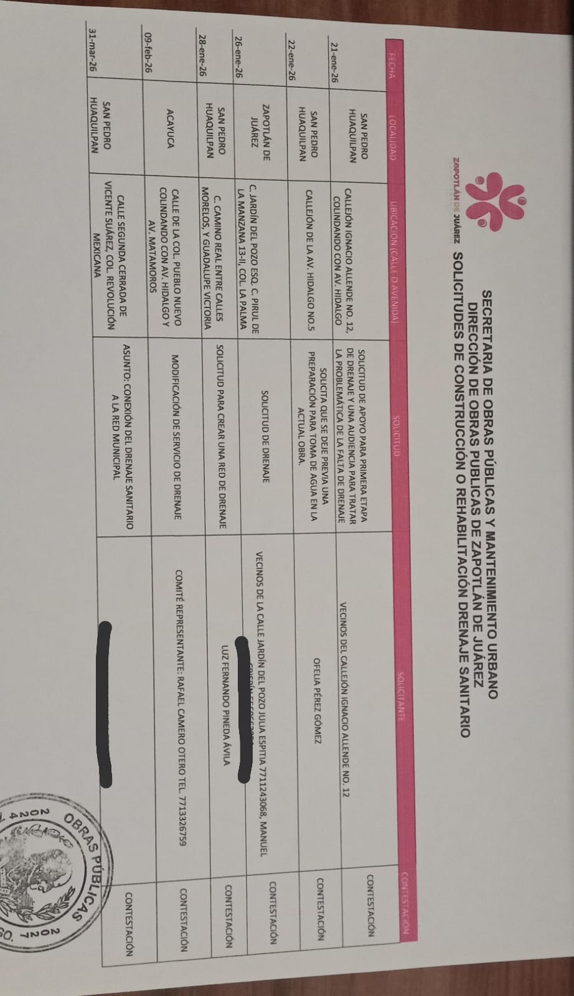
JUSTIFICACIONES:

NÚMERO DE BENEFICIARIOS ATENDIDOS:
Total: 6 Solicitudes Mujeres: N/A Hombres: N/A Menores: N/A

FORMATO 4. ESTADÍSTICAS E INFOGRAFÍA DE AVANCE PROGRAMÁTICO
⚠ NOTA: Completar la tabla de avance y pegar la captura de los gráficos del Excel MIR (barras + dona). Verificar que los números coincidan con el F1 antes de entregar.
 | CLAVE DEL INDICADOR | NOMBRE DE LA ACTIVIDAD | METAS PROGRAMADAS | METAS REALIZADAS | PROGRAMADO MENOS REALIZADO | AVANCE %
 | C1 A1 | Realización de Expedientes para el Servicio de Drenaje Sanitario en Zapotlán de Juárez. | 30 | 6 | 24 | 20%
INSTRUCCIÓN — CÓMO LLENAR ESTA SECCIÓN:
1. Abre tu archivo Excel MIR (hoja de la actividad correspondiente).
2. Localiza los gráficos de BARRAS (izquierda) y la DONA con porcentaje (derecha) del componente o actividad.
3. Haz una captura de pantalla de ambos gráficos y pégalos en el recuadro de abajo, cada uno en su espacio.
⚠ La captura debe ser nítida y los números legibles. No se aceptan imágenes borrosas.
GRÁFICA — AVANCE POR TRIMESTRE Y AVANCE TOTAL
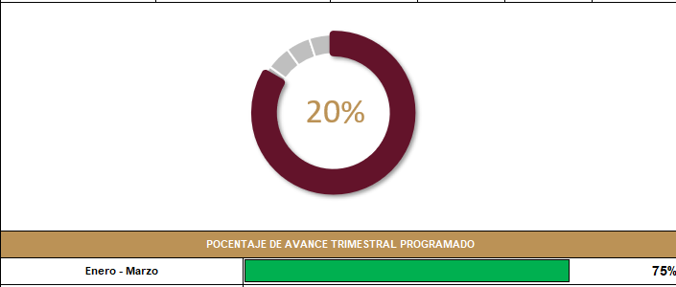

FORMATO 1. AVANCE DE CALENDARIZACIÓN PROGRAMÁTICA DE PROYECTOS, PROGRAMAS O ACTIVIDADES MIR 2026

SECRETARÍA / DIRECCIÓN: |  |  |  |  |  | SECRETARIA DE OBRAS PÚBLICAS Y MANTENIMIENTO URBANO
ÁREA ADMINISTRATIVA U OPERATIVA: |  |  |  |  |  | DIRECCIÓN DE OBRAS PÚBLICAS
PROGRAMA PRESUPUESTARIO AL QUE ESTÁ INTEGRADO: |  |  |  |  |  | ACUERDO 4. DESARROLLO SOSTENIBLE E INFRAESTRUCTURA SÓLIDA Y TRASFORMADORA PARA ZAPOTLÁN.
ACUERDO DEL PLAN MUNICIPAL DE DESARROLLO AL QUE CONTRIBUYE LA UNIDAD ADMINISTRATIVA: |  |  | ACUERDO 4. DESARROLLO SOSTENIBLE E INFRAESTRUCTURA SÓLIDA Y TRASFORMADORA PARA ZAPOTLÁN. |  |  | OBJETIVO(S) QUE DA CUMPLIMIENTO: |  |  |  |  |  |  |  |  |  |  |  | 4.1 GARANTIZAR LA CORRECTA GESTIÓN DE RECURSOS, DETONANDO LA INFRAESTRUCTURA SOCIAL Y SOSTENIBLE A TRAVÉS DE FINANCIAMIENTO DE OBRAS, ACCIONES SOCIALES, BÁSICAS E INVERSIONES QUE BENEFICIEN DIRECTAMENTE A LA POBLACIÓN DE ZAPOTLÁN.
CLAVE DEL INDICADOR | NOMBRE DEL COMPONENTE / ACTIVIDAD | NOMBRE DE MEDICIÓN DEL INDICADOR | UNIDAD DE MEDIDA DE LO PROGRAMADO Y REALIZADO | FORMULA DEL INDICADOR | NÚMERO DE METAS PROGRAMADAS TRIMESTRALES |  |  |  |  |  |  |  |  |  |  |  |  | TOTAL | META REALIZADA | PROGRAMADO MENOS REALIZADO | AVANCE %
 |  |  |  |  | ENE |  | FEB | MAR | ABR | MAY | JUN | JUL | AGO | SEP | OCT | NOV | DIC
C2 | C2. Servicios de Pavimentación de Calles para Mejorar la Movilidad del Municipio. | PAASCM.  Porcentaje de Avance en las Actividades de Servicios a Calles del Municipio | PROGRAMADO | PAASCM = (NASCR/NASCP)*100 | 1 |  | 1 | 1 | 1 | 1 | 1 | 2 | 2 | 2 | 1 | 1 | 1 | 15 | 3 | 12 | 20%
C2 |  |  | NASCP.  Número de Actividades de Servicios a Calles Programadas.
C2 |  |  | REALIZADO | PAASCM = (NASCR/NASCP)*100 | 1 |  | 1 | 1 |  |  |  |  |  |  |  |  |  | 3 | 3 | 12 | 20%
C2 |  |  | NASCR.  Número de Actividades de Servicios a Calles Realizadas.

FORMATO 2. CONTROL DE EVIDENCIA PROGRAMÁTICA
⚠ NOTA: Insertar UNA fotografía por momento (Antes/Durante/Después). Foto nítida. Datos personales TESTADOS obligatoriamente.
C2. Servicios de Pavimentación de Calles para Mejorar la Movilidad del Municipio.
DESCRIPCIÓN DE LA ACTIVIDAD: Avance en las actividades para brindar los servicios a calles del Municipio.
REQUISITOS DE CALIDAD FOTOGRÁFICA — OBLIGATORIO
✓ La fotografía debe ser NÍTIDA, bien iluminada y en orientación horizontal.
✓ Debe mostrar claramente el espacio, los participantes y la actividad realizada.
✓ No se aceptan capturas de pantalla.
⚠ DATOS PERSONALES: Testar (tachar/difuminar) rostros de menores de edad y datos sensibles visibles (listas, nombres en pizarrón, etc.) antes de insertar la foto.
EVIDENCIA: ANTES | EVIDENCIA: DURANTE | EVIDENCIA: DESPUÉS DE LA EJECUCIÓN
DESCRIPCIÓN DE LA FOTO:  (Oficina de Dirección de Obras Publicas de Zapotlán de Juárez, Se muestra las solicitudes de drenaje sanitario que ingresan, Lic. Marlene Cerón P., 21 de enero al 30 de marzo de 2026). | DESCRIPCIÓN DE LA FOTO:  Oficina de Dirección de Obras Publicas de Zapotlán de Juárez, Se muestran la carpeta donde se archivan las solicitudes ingresadas por la ciudadanía debidamente registradas y organizadas para su seguimiento y atención, Lic. Marlene Cerón P., 21 de enero al 30 de marzo de 2026). | DESCRIPCIÓN DE LA FOTO:  Oficina de Dirección de Obras Publicas de Zapotlán de Juárez, Se muestran los oficios de contestación que se les da a las solicitudes ingresadas de pavimentación de calles, Lic. Marlene Cerón P., 21 de enero al 30 de marzo de 2026).
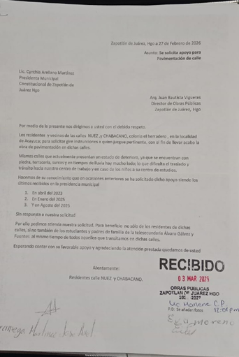 |  | 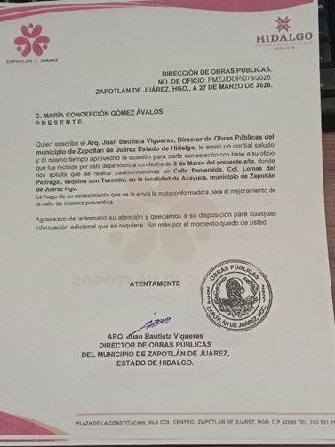

FORMATO 3. CONTROL DE EVIDENCIA DE LISTA DE BENEFICIARIOS
⚠ NOTA: Datos sensibles (CURP, teléfono, dirección) deben estar TESTADOS. Se detectaron listados con datos visibles en evaluaciones anteriores (Riesgo: violación Ley de Protección de Datos).
DESCRIPCIÓN DEL NOMBRE DEL PROYECTO, PROGRAMA O ACTIVIDAD | EVIDENCIA DE LISTADO DE BENEFICIARIOS
AVISO DE PROTECCIÓN DE DATOS PERSONALES — OBLIGATORIO ANTES DE INSERTAR
⚠ El listado de beneficiarios DEBE tener TESTADOS (tachados/difuminados): CURP, número de teléfono, dirección, RFC y cualquier dato sensible. Solo deben ser legibles: nombre completo, firma y número de folio.
✓ Se recomienda usar el formato oficial de lista de asistencia institucional.
✓ La imagen del listado debe ser legible. No se aceptan fotos movidas o de baja resolución.
DESCRIPCIÓN DE LA ACTIVIDAD:
Consiste en la recepción y registro de las solicitudes presentadas por la ciudadanía, mediante la captura de datos en el sistema y formato establecido. Incluye la revisión básica de la información proporcionada, su clasificación de acuerdo con el tipo de solicitud y su integración en el padrón correspondiente, con la finalidad de asegurar su control, seguimiento y posterior atención por el área de Obras Públicas.
JUSTIFICACIONES:

NÚMERO DE BENEFICIARIOS ATENDIDOS:
Total: 11 solicitudes Mujeres: N/A Hombres: N/A Menores: N/A

FORMATO 4. ESTADÍSTICAS E INFOGRAFÍA DE AVANCE PROGRAMÁTICO
⚠ NOTA: Completar la tabla de avance y pegar la captura de los gráficos del Excel MIR (barras + dona). Verificar que los números coincidan con el F1 antes de entregar.
 | CLAVE DEL INDICADOR | NOMBRE DE LA ACTIVIDAD | METAS PROGRAMADAS | METAS REALIZADAS | PROGRAMADO MENOS REALIZADO | AVANCE %
 | C2 | Servicios de Pavimentación de Calles para Mejorar la Movilidad del Municipio. | 15 | 3 | 12 | 20%
INSTRUCCIÓN — CÓMO LLENAR ESTA SECCIÓN:
1. Abre tu archivo Excel MIR (hoja de la actividad correspondiente).
2. Localiza los gráficos de BARRAS (izquierda) y la DONA con porcentaje (derecha) del componente o actividad.
3. Haz una captura de pantalla de ambos gráficos y pégalos en el recuadro de abajo, cada uno en su espacio.
⚠ La captura debe ser nítida y los números legibles. No se aceptan imágenes borrosas.
GRÁFICA — AVANCE POR TRIMESTRE Y AVANCE TOTAL

FORMATO 1. AVANCE DE CALENDARIZACIÓN PROGRAMÁTICA DE PROYECTOS, PROGRAMAS O ACTIVIDADES MIR 2026

SECRETARÍA / DIRECCIÓN: |  |  |  |  |  | SECRETARIA DE OBRAS PÚBLICAS Y MANTENIMIENTO URBANO
ÁREA ADMINISTRATIVA U OPERATIVA: |  |  |  |  |  | DIRECCIÓN DE OBRAS PÚBLICAS
PROGRAMA PRESUPUESTARIO AL QUE ESTÁ INTEGRADO: |  |  |  |  |  | ACUERDO 4. DESARROLLO SOSTENIBLE E INFRAESTRUCTURA SÓLIDA Y TRASFORMADORA PARA ZAPOTLÁN.
ACUERDO DEL PLAN MUNICIPAL DE DESARROLLO AL QUE CONTRIBUYE LA UNIDAD ADMINISTRATIVA: |  |  | ACUERDO 4. DESARROLLO SOSTENIBLE E INFRAESTRUCTURA SÓLIDA Y TRASFORMADORA PARA ZAPOTLÁN. |  |  | OBJETIVO(S) QUE DA CUMPLIMIENTO: |  |  |  |  |  |  |  |  |  |  |  | 4.1 GARANTIZAR LA CORRECTA GESTIÓN DE RECURSOS, DETONANDO LA INFRAESTRUCTURA SOCIAL Y SOSTENIBLE A TRAVÉS DE FINANCIAMIENTO DE OBRAS, ACCIONES SOCIALES, BÁSICAS E INVERSIONES QUE BENEFICIEN DIRECTAMENTE A LA POBLACIÓN DE ZAPOTLÁN.
CLAVE DEL INDICADOR | NOMBRE DEL COMPONENTE / ACTIVIDAD | NOMBRE DE MEDICIÓN DEL INDICADOR | UNIDAD DE MEDIDA DE LO PROGRAMADO Y REALIZADO | FORMULA DEL INDICADOR | NÚMERO DE METAS PROGRAMADAS TRIMESTRALES |  |  |  |  |  |  |  |  |  |  |  |  | TOTAL | META REALIZADA | PROGRAMADO MENOS REALIZADO | AVANCE %
 |  |  |  |  | ENE |  | FEB | MAR | ABR | MAY | JUN | JUL | AGO | SEP | OCT | NOV | DIC
C2 A1 | C2 A1. Realización de Expedientes para el Servicio de Calles de Zapotlán De Juárez. | PAREOPRCM.  Porcentaje de Avance en la Realización de Expedientes de Obra para Pavimentación y Rehabilitación de Calles del Municipio. | PROGRAMADO | PAREOPRCM = (NEORPRC/ NEOPPRC)*100 | 2 |  | 4 | 6 | 3 | 3 | 3 | 3 | 2 | 3 | 2 | 2 | 2 | 35 | 11 | 24 | 31%
C2 A1 |  |  | NEOPPRC.  Número de Expedientes de Obra Programados para la Pavimentación y Rehabilitación de Calles.
C2 A1 |  |  | REALIZADO | PAREOPRCM = (NEORPRC/ NEOPPRC)*100 | 3 |  | 3 | 5 |  |  |  |  |  |  |  |  |  | 11 | 11 | 24 | 31%
C2 A1 |  |  | NEORPRC.  Número de Expedientes de Obra Realizados para la Pavimentación y Rehabilitación de Calles

FORMATO 2. CONTROL DE EVIDENCIA PROGRAMÁTICA
⚠ NOTA: Insertar UNA fotografía por momento (Antes/Durante/Después). Foto nítida. Datos personales TESTADOS obligatoriamente.
C2 A1 — Realización de Expedientes para el Servicio de Calles de Zapotlán De Juárez.
DESCRIPCIÓN DE LA ACTIVIDAD: Recepción, registro, y atención de solicitudes ingresadas relacionadas con servicios de construcción y rehabilitación de calles, colocando tuberías sanitarias para así mejorar la eficiencia del sistema de conducción de aguas residuales.
REQUISITOS DE CALIDAD FOTOGRÁFICA — OBLIGATORIO
✓ La fotografía debe ser NÍTIDA, bien iluminada y en orientación horizontal.
✓ Debe mostrar claramente el espacio, los participantes y la actividad realizada.
✓ No se aceptan capturas de pantalla.
⚠ DATOS PERSONALES: Testar (tachar/difuminar) rostros de menores de edad y datos sensibles visibles (listas, nombres en pizarrón, etc.) antes de insertar la foto.
EVIDENCIA: ANTES | EVIDENCIA: DURANTE | EVIDENCIA: DESPUÉS DE LA EJECUCIÓN
DESCRIPCIÓN DE LA FOTO:  (Oficina de Dirección de Obras Publicas de Zapotlán de Juárez, Se observa la solicitud de pavimentación de calle ingresada por parte de la ciudadanía, Lic. Marlene Cerón P., 21 de enero al 30 de marzo de 2026) | DESCRIPCIÓN DE LA FOTO:  Oficina de Dirección de Obras Publicas de Zapotlán de Juárez, Se muestran la carpeta donde se archivan las solicitudes ingresadas por la ciudadanía debidamente registradas y organizadas para su seguimiento y atención, Lic. Marlene Cerón P., 21 de enero al 30 de marzo de 2026). | DESCRIPCIÓN DE LA FOTO:  Oficina de Dirección de Obras Publicas de Zapotlán de Juárez, Se muestran los oficios de contestación que se les da a las solicitudes ingresadas de pavimentación de calles, Lic. Marlene Cerón P., 21 de enero al 30 de marzo de 2026).
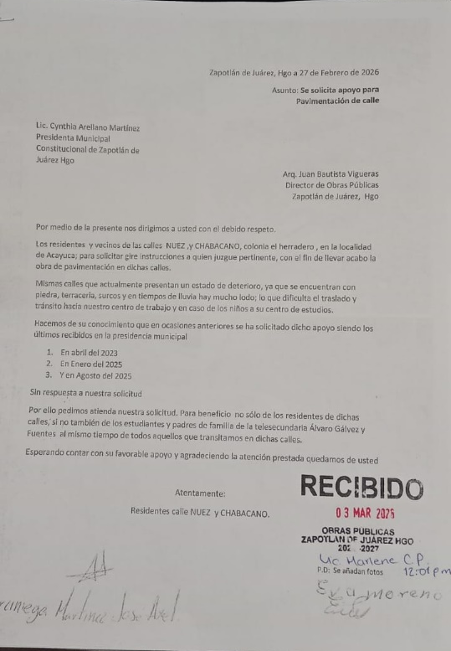

FORMATO 3. CONTROL DE EVIDENCIA DE LISTA DE BENEFICIARIOS
⚠ NOTA: Datos sensibles (CURP, teléfono, dirección) deben estar TESTADOS. Se detectaron listados con datos visibles en evaluaciones anteriores (Riesgo: violación Ley de Protección de Datos).
DESCRIPCIÓN DEL NOMBRE DEL PROYECTO, PROGRAMA O ACTIVIDAD | EVIDENCIA DE LISTADO DE BENEFICIARIOS
AVISO DE PROTECCIÓN DE DATOS PERSONALES — OBLIGATORIO ANTES DE INSERTAR
⚠ El listado de beneficiarios DEBE tener TESTADOS (tachados/difuminados): CURP, número de teléfono, dirección, RFC y cualquier dato sensible. Solo deben ser legibles: nombre completo, firma y número de folio.
✓ Se recomienda usar el formato oficial de lista de asistencia institucional.
✓ La imagen del listado debe ser legible. No se aceptan fotos movidas o de baja resolución.
DESCRIPCIÓN DE LA ACTIVIDAD:  Consiste en la recepción y registro de las solicitudes presentadas por la ciudadanía, mediante la captura de datos en el sistema y formato establecido. Incluye la revisión básica de la información proporcionada, su clasificación de acuerdo con el tipo de solicitud y su integración en el padrón correspondiente, con la finalidad de asegurar su control, seguimiento y posterior atención por el área de Obras Públicas. | 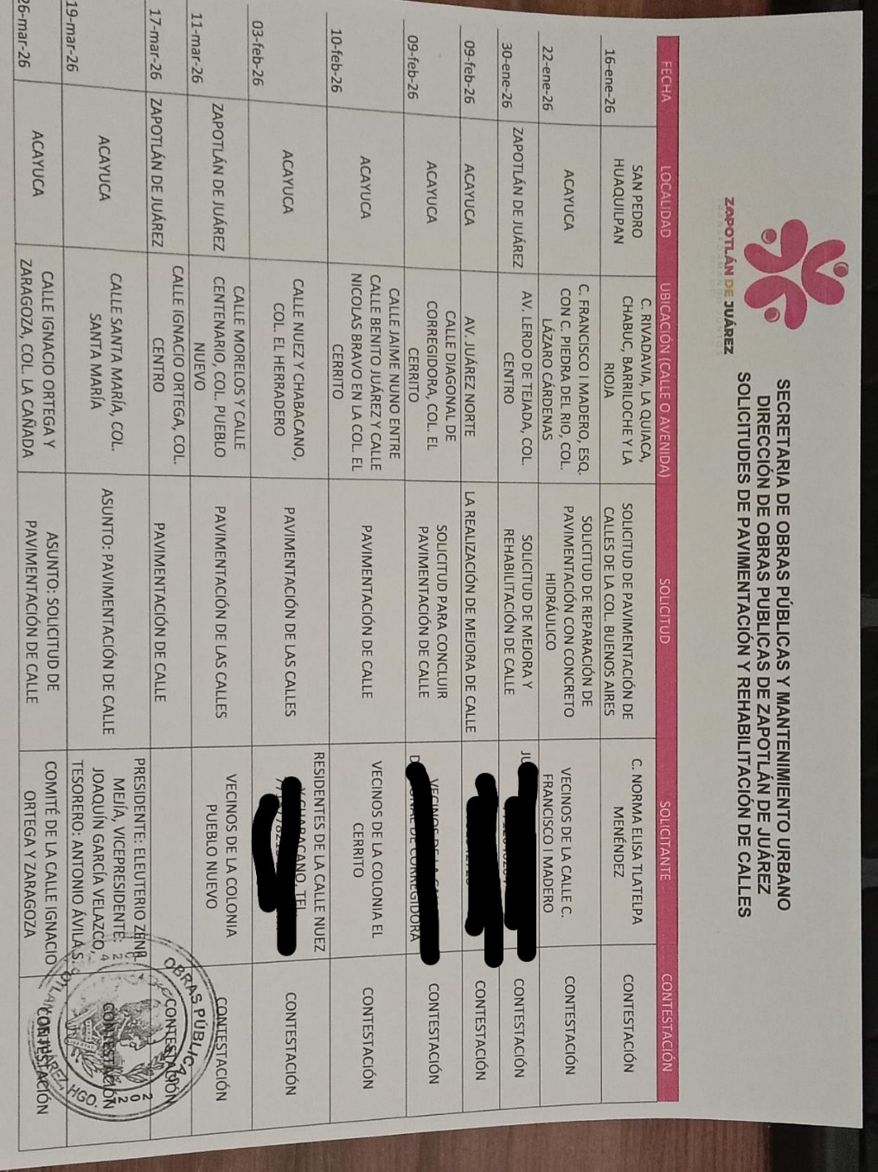
JUSTIFICACIONES:
NÚMERO DE BENEFICIARIOS ATENDIDOS:
Total: 11 Solicitudes Mujeres: N/A Hombres: N/A Menores: N/A

FORMATO 4. ESTADÍSTICAS E INFOGRAFÍA DE AVANCE PROGRAMÁTICO
⚠ NOTA: Completar la tabla de avance y pegar la captura de los gráficos del Excel MIR (barras + dona). Verificar que los números coincidan con el F1 antes de entregar.
 | CLAVE DEL INDICADOR | NOMBRE DE LA ACTIVIDAD | METAS PROGRAMADAS | METAS REALIZADAS | PROGRAMADO MENOS REALIZADO | AVANCE %
 | C2 A1 | Realización de Expedientes para el Servicio de Calles de Zapotlán de Juárez. | 35 | 11 | 24 | 31%
INSTRUCCIÓN — CÓMO LLENAR ESTA SECCIÓN:
1. Abre tu archivo Excel MIR (hoja de la actividad correspondiente).
2. Localiza los gráficos de BARRAS (izquierda) y la DONA con porcentaje (derecha) del componente o actividad.
3. Haz una captura de pantalla de ambos gráficos y pégalos en el recuadro de abajo, cada uno en su espacio.
⚠ La captura debe ser nítida y los números legibles. No se aceptan imágenes borrosas.
GRÁFICA — AVANCE POR TRIMESTRE Y AVANCE TOTAL
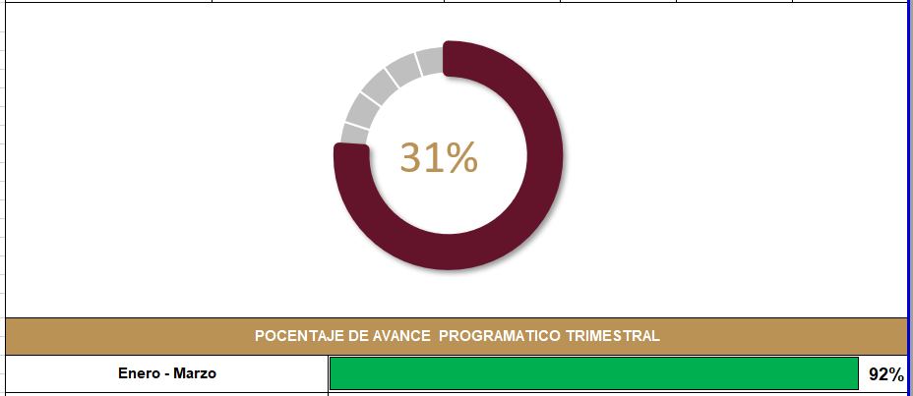

UNA VEZ REVISADA LA ESTADÍSTICA DE MATRIZ DE INDICADORES DEBERÁ FIRMARSE POR LAS TRES INSTANCIAS PARA SU VALIDEZ
ELABORÓ | REVISÓ | AUTORIZÓ
FIRMA Y SELLO | FIRMA Y SELLO | FIRMA Y SELLO
ARQ. JAVIER ÁNGELES VILLEGAS  SECRETARIA DE OBRAS PÚBLICAS Y MANTENIMIENTO URBANO | ARQ. JUAN BAUTISTA VIGUERAS  DIRECTOR DE OBRAS PÚBLICAS | LIC. CYNTHIA ARELLANO MARTÍNEZ  PRESIDENTA MUNICIPAL DE ZAPOTLÁN DE JUÁREZ

